INA- Stvaralačke igre (21.4.)

Dan planeta Zemlje

Nacrtaj krug. Trgaj kolaž papir plave i zelene boje i lijepi u krug kao što je prikazano na slici. Ukoliko nemaš kolaž papir, plavim i zelenim flomasterom (ili plavom i zelenom bojicom) oboji papir i trgaj na komadiće te zalijepi i izradi Zemlju.

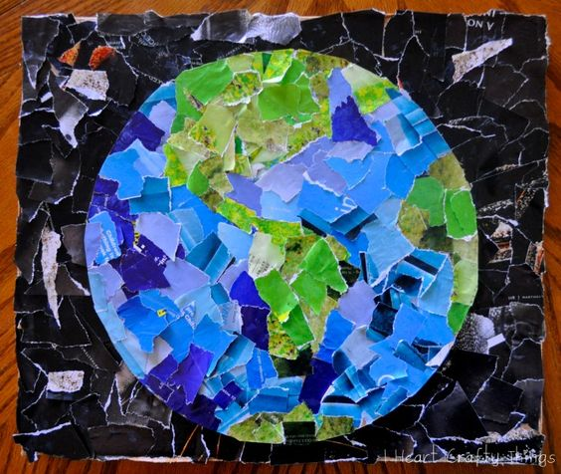

Slika preuzeta s: https://www.pinterest.com/pin/858498747706308021/

